МИНИСТЕРСТВО ЗДРАВООХРАНЕНИЯ РОССИЙСКОЙ ФЕДЕРАЦИИ

ОБЩАЯ ФАРМАКОПЕЙНАЯ СТАТЬЯ

Определение времени полной деформации суппозиториев на липофильной основе |  | ОФС.1.4.2.0010
 |  | Взамен ОФС.1.4.2.0010.15

Настоящая общая фармакопейная статья предназначена для определения времени, необходимого для полной деформации суппозиториев, изготовленных на липофильной основе, при заданных условиях, под действием приложенной массы.
Метод 1
Прибор (рис. 1) состоит из плоскодонной стеклянной трубки (1) с внутренним диаметром 15,5 мм и длиной около 140 мм и стержня (2) диаметром 5,0 мм, расширяющегося книзу до диаметра 12 мм, со свободно скользящим поддерживающим устройством (3), имеющим отверстие диаметром 5,2 мм. К нижней, плоской стороне стержня крепится металлическая игла (4) диаметром 1 мм и длиной 2 мм. На верхней части стержня имеется скользящее маркировочное кольцо (5).
Стержень состоит из 2 соединённых частей: нижней, изготовленной из пластмассы, и верхней, изготовленной из пластмассы или металла с диском определённой массы. Масса всего стержня – 30±0,4 г.
Устанавливают нулевое положение маркировочного кольца, для чего вводят стержень в стеклянную трубку до достижения дна и фиксируют это положение поддерживающим устройством. При этом маркировочное кольцо передвигается на уровень верхнего края поддерживающего устройства стержня (нулевое положение).
В стеклянную трубку помещают 10 мл воды и погружают её вертикально в водяную баню с температурой 36,5±0,5 °С на глубину не менее 7 см ниже поверхности воды, но так, чтобы она не касалась дна водяной бани. В трубку заострённым концом вниз помещают суппозиторий, затем вводят стержень до тех пор, пока металлическая игла не коснется основания суппозитория, с этого момента включают секундомер. Регистрируют время, необходимое для достижения иглой стержня дна стеклянной трубки, соответствующего нулевому положению маркировочного кольца.
Полученное время принимают за время полной деформации суппозитория на липофильной основе.
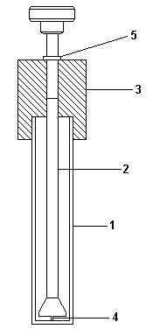
Рисунок 1 – Схема прибора для определения времени полной деформации суппозиториев
1 – стеклянная трубка; 2 – стержень; 3 – поддерживающее устройство стержня;
4 – металлическая игла; 5 – маркировочное кольцо в нулевом положении.

Метод 2
Прибор (рис. 2) состоит из водяной бани (А) с крышкой, в которую вставлены термометр (Б) и стеклянная трубка (В) с капиллярным переходом, закрытая пробкой с короткого конца, и вставки (Г).
В качестве вставки могут быть использованы:
- стеклянный стержень (Г1) в форме трубки, запаянной с обоих концов, имеющий свинцовый ободок на нижнем конце. Масса стержня – 30±0,4 г;
- проникающая вставка (Г2), состоящая из стержня массой 7,5±0,1 г в штоке, который имеет расширение книзу для крепления суппозитория; обе части изготовлены из нержавеющей стали.
Устанавливают и поддерживают температуру водяной бани 36,5±0,5 ºС. В трубку (В) помещают 5 мл воды, нагретой до 36,5±0,5 °С, суппозиторий заострённым концом вниз и вводят вставку (Г1 или Г2).
При помощи секундомера регистрируют время, необходимое для достижения нижним краем вставки суженной части стеклянной трубки.
Полученное время принимают за время полной деформации суппозитория на липофильной основе.
Приборы для определения времени полной деформации суппозиториев должны соответствовать геометрическим и техническим параметрам, предусмотренным настоящей общей фармакопейной статьёй.
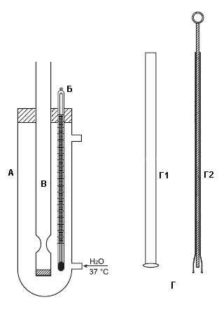
Рисунок 2 – Схема прибора для определения времени полной деформации суппозиториев
А – водяная баня; Б – термометр; В – стеклянная трубка; Г1 – стеклянный стержень;
Г2 – проникающая вставка.

